Лекция § 26. Разбивка осей подземных сооружений

Для разбивки подземных сооружений пользуются рабочими чертежами определенных масштабов. В этих чертежах должны быть указаны координаты углов поворота трассы, смотровых колодцев и других наружных частей сооружения; расстояния между отдельными элементами прокладок; привязки трассы к опорной сети, к зданиям и соседним сооружениям; отметки и размеры оборудования; отметки и уклоны подземных прокладок, а также отметки частей, выходящих на поверхность земли.
Одним из простейших приемов перенесения трассы в натуру является метод перенесения от местных предметов на основе графических данных.
Исходными данными для перенесения трассы в натуру являются привязки поворотных точек к пунктам ситуации. При этом данные для засечек и длины перпендикуляров берутся с плана графически. Для засечек выбираются четкие контурные точки, достаточно близкие к поворотным точкам трассы. Такими точками могут быть полигонометрические знаки, реперы, углы зданий, центры колодцев подземных сооружений, мачты, столбы электропередач, деревья и др. (рис. 30).
При отсутствии ситуационных элементов, от которых можно вести разбивку трассы, последняя разбивается от вершин теодолитного хода, прокладываемого вдоль трассы

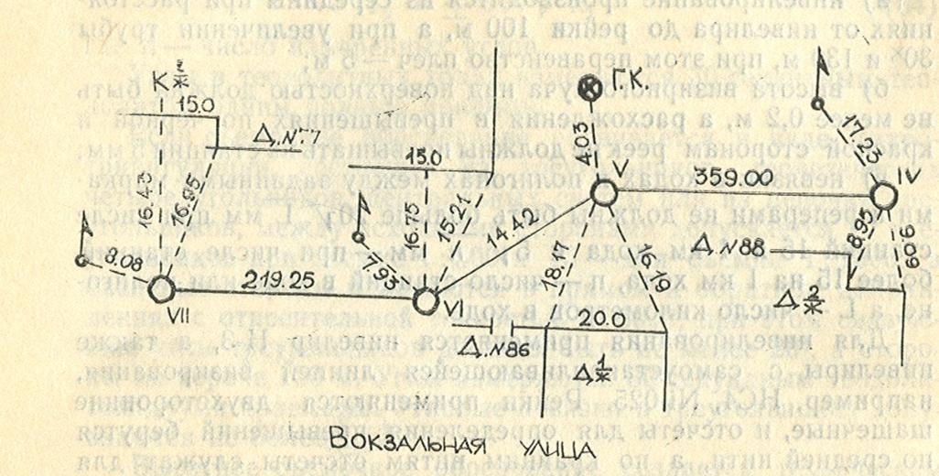

Рис. 30. Перенос проекта сооружения в натуру

между пунктами полигонометрии. В этом случае необходимо предварительно определить графические координаты всех поворотных точек трассы с учетом деформации плана.
Если на площадке имеется строительная сетка, то вынос в натуру поворотных точек трассы производят следующим образом. В точке а устанавливают теодолит и ориентируют его по оси ординат, после чего с помощью 20-метровой ленты откладывают проектные отрезки ∆y (∆y = aA₁). Затем теодолит переносят в точку А₁ ориентируют по оси ординат и на лимбе откладывают прямой угол при двух положениях круга. По направлению A₁A откладывают проектный отрезок Ах, который и определит положение поворотной точки трассы в плане (рис. 31).
Если трасса запроектирована от красных линий, то все работы для разбивки трассы проводят от точек красных линий. Часто в практике красные линии не отбиваются в натуре. В этом случае, имея координаты точек красных линий, находят положение трассы путем расчетов по координатам поворотных точек. Затем прокладывают вспомогательный теодолитный ход и вычисляют координаты пунктов теодолитного хода, после чего определяются разбивочные элементы и от пунктов вспомогательного теодолитного хода поворотные точки трассы выносятся в свое проектное положение.
Для разбивки трассы сооружения могут быть использованы также способ угловой засечки и способ полярных координат. На рис. 32 и 33 показана суть этих способов.
Закрепление трассы подземного сооружения в городских условиях имеет свои особенности. Так как пункты планово-высотного геодезического обоснования в застроенных частях

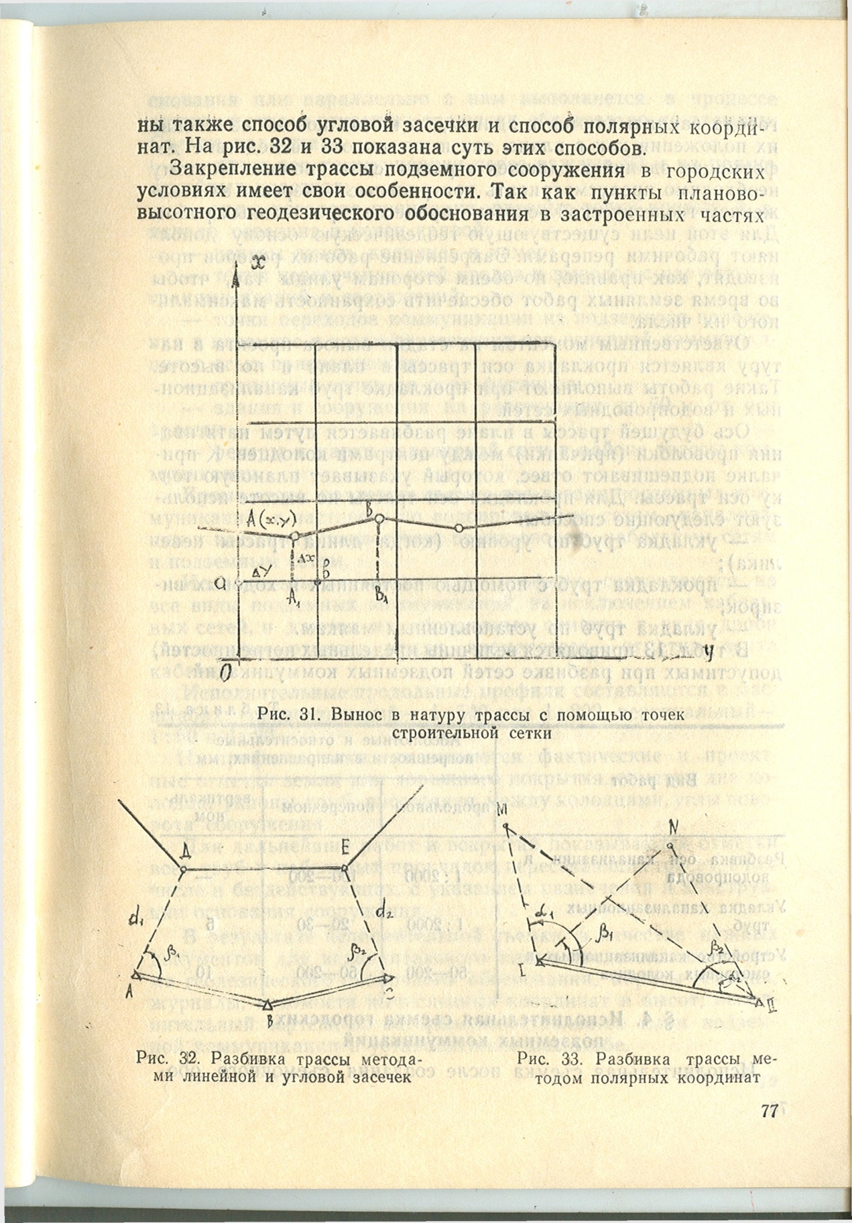

Рис. 31. Вынос в натуру трассы с помощью точек строительной сетки

Рис. 32. Разбивка трассы методами линейной и угловой засечек

Рис. 33. Разбивка трассы методом полярных координат

города закладываются в здания, то не исключено изменение их положения как в плане, так и по высоте вследствие деформации зданий и сдвижек верхних слоев почвы. Поэтому необходимо предусматривать контрольные измерения за положением геодезической основы в процессе строительных работ. Для этой цели существующую геодезическую основу дополняют рабочими реперами. Закрепление рабочих реперов производят, как правило, по обеим сторонам улицы так, чтобы во время земляных работ обеспечить сохранность максимального их числа.
Ответственным моментом на стадии выноса проекта в натуру является прокладка оси трассы в плане и по высоте. Такие работы выполняют при прокладке труб канализационных и водопроводных сетей.
Ось будущей трассы в плане разбивается путем натягивания проволоки (причалки) между центрами колодцев. К причалке подвешивают отвес, который указывает плановую точку оси трассы. Для прокладки оси трассы по высоте используют следующие способы:
- укладка труб по уровню (когда длина трассы невелика);
- прокладка труб с помощью постоянных и ходовых визирок;
- укладка труб по установленным маякам.
В табл. 13 приводятся величины предельных погрешностей, допустимых при разбивке сетей подземных коммуникаций.

Таблица 13
Вид работ | Абсолютные и относительные погрешности в направлениях, мм
Вид работ | продольном | поперечном | вертикаль  ном
Разбивка оси канализации и водопровода | 1 :2000 | 100—200 | —
Укладка канализационных труб | 1 : 2000 | 20—30 | 5
Устройство канализационных и смотровых колодцев | 50—200 | 50—200 | 10

